Title: Tarra Tarra Tarra Tarra Tarra

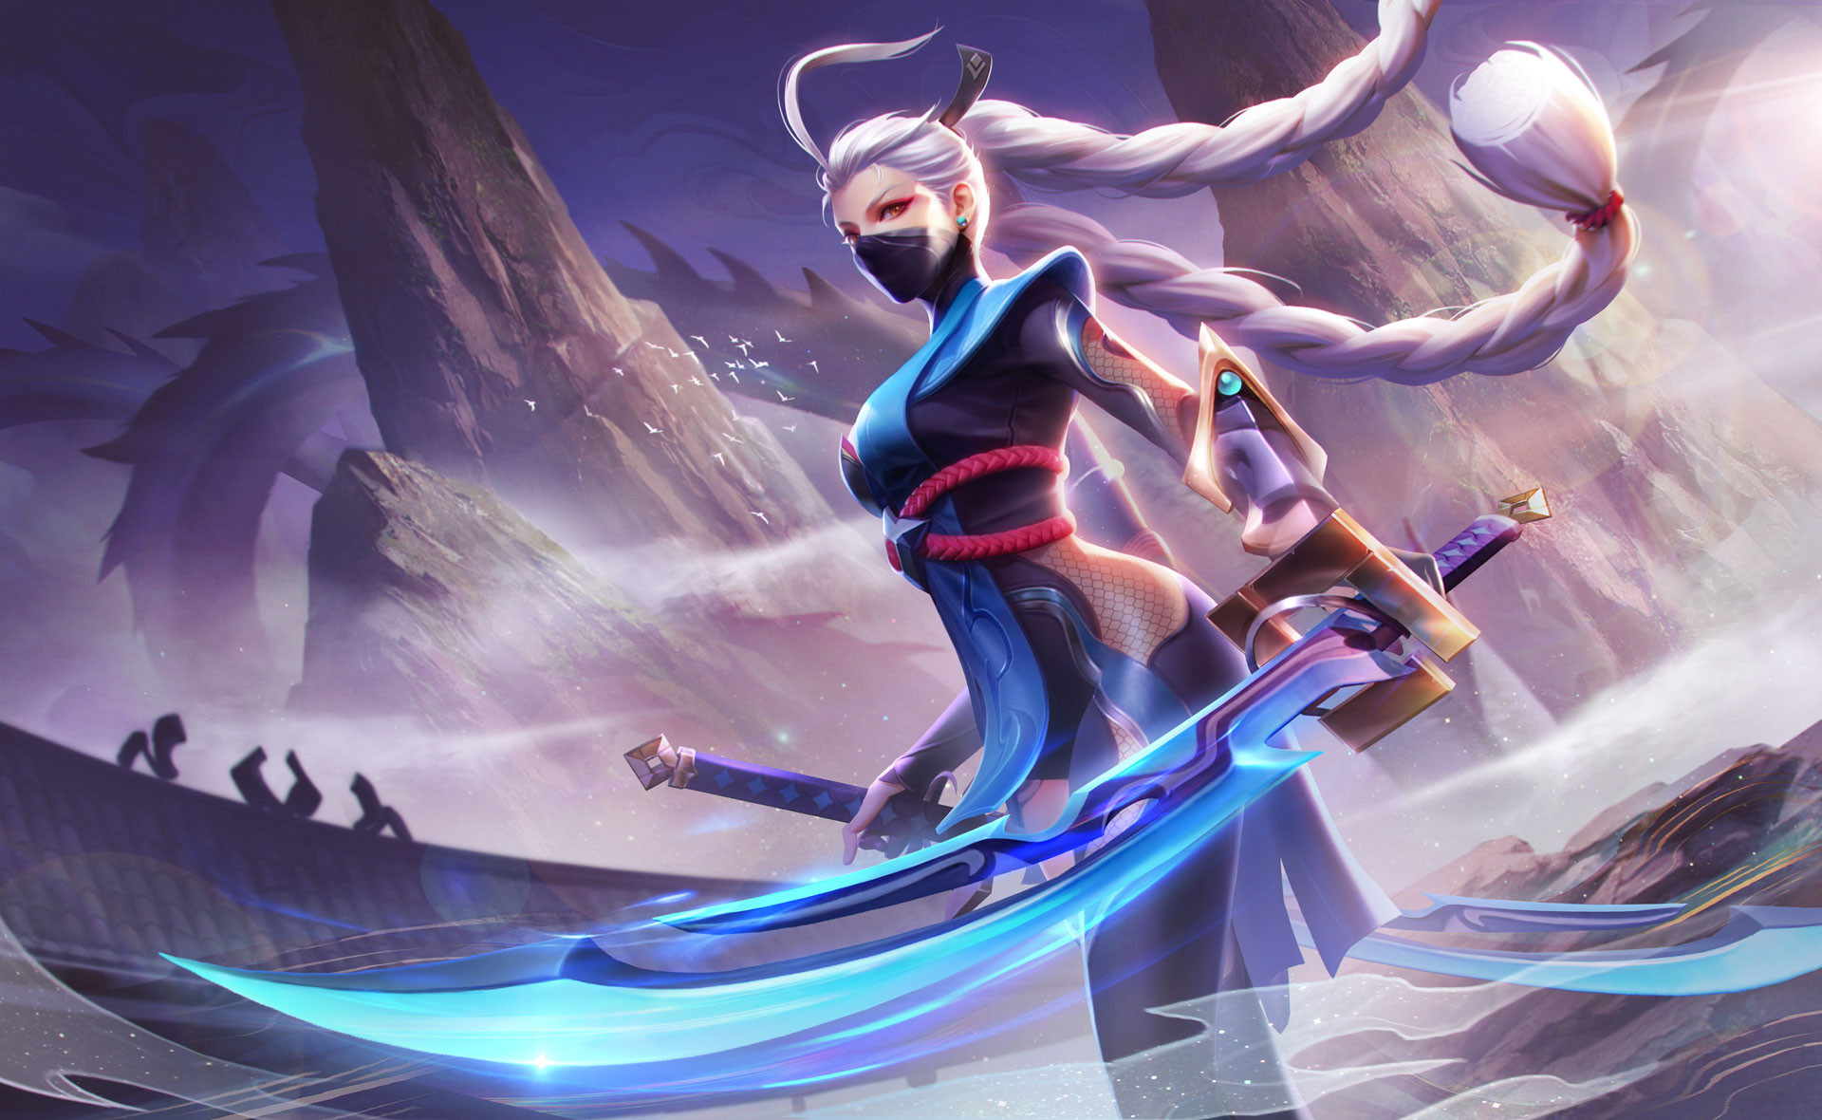

Author: starci

Topic: Mathematics

Description: yet Tarra Tarra yet Tarra Tarrayet Tarra Tarrayet Tarra Tarrayet Tarra Tarrayet Tarra Tarrayet Tarra Tarrayet Tarra Tarrayet Tarra Tarrayet Tarra Tarrayet Tarra Tarra

Content: sosyet Tarra Tarrayet Tarra Tarrayet Tarra Tarrayet Tarra Tarrayet Tarra Tarrayet Tarra Tarrayet Tarra Tarrayet Tarra Tarrayet Tarra Tarrayet Tarra Tarrayet Tarra Tarrayet Tarra Tarrayet Tarra Tarrayet Tarra Tarrayet Tarra Tarrayet Tarra Tarrayet Tarra Tarrayet Tarra Tarrayet Tarra Tarrayet Tarra Tarrayet Tarra Tarrayet Tarra Tarrayet Tarra Tarrayet Tarra Tarrayet Tarra Tarrayet Tarra Tarrayet Tarra Tarrayet Tarra Tarrayet Tarra Tarra